УТВЕРЖДАЮ
Начальник отдела культуры, молодежной политики, ФК и спорта
администрации Рогнединского района
(наименование должности руководителя структурного подразделения местной администрации, курирующего деятельность муниципальных учреждений культуры)
 |  |  |  |  | И.А. Казорина
 | (подпись) |  |  |  | (инициалы, фамилия)
 | « |  | » |  |  | 2024 года

ПЛАН
по устранению недостатков, выявленных в ходе независимой оценки качества
условий оказания услуг учреждением культуры
Муниципальное бюджетное учреждение культуры «Рогнединское районное культурно-досуговое объединение»
на 2024 год

№ п/п | Недостатки, выявленные в ходе независимой оценки качества условий учреждения культуры | Наименование мероприятия по устранению недостатков, выявленных в ходе независимой оценки качества условий учреждения культуры | Плановый срок реализации мероприятия | Ответственный исполнитель (с указанием фамилии, имени, отчества и должности) | Сведения о ходе реализации мероприятия
 |  |  |  |  | Реализованные меры по устранению выявленных недостатков | Фактический срок реализации
I. Открытость и доступность информации об учреждении культуры
1 | В ходе сбора, обобщения и анализа информации выявлено несоответствие информации о деятельности организации культуры, размещенной на информационных стендах в помещении организации культуры, ее содержанию и порядку (форме), установленным нормативными правовыми актами, в частности:  - о видах предоставляемых услуг организацией культуры  - о результатах независимой оценки качества условий оказания услуг, планы по улучшению качества работы организации культуры (по устранению недостатков, выявленных по итогам независимой оценки качества) | Для устранения выявленных недостатков необходимо разместить на информационных стендах в помещении организации культуры и привести в соответствие информацию о деятельности организации, в частности:  услуг - о видах предоставляемых организацией культуры  - о результатах независимой оценки качества условий оказания услуг, планы по улучшению качества работы организации культуры (по устранению недостатков, выявленных по итогам независимой оценки качества) | До 1 мая 2024 года | Мащенко А. В., директор МБУК «Рогнединское РКДО»
2 | В ходе сбора, обобщения и анализа информации выявлено несоответствие информации о деятельности организации культуры, размещенной на официальном сайте организации культуры в сети "Интернет", ее содержанию и порядку (форме) ее предоставления, установленному требованиям приказа Министерства культуры Российской Федерации от 20 февраля 2015 г. № 277 "Об утверждении требований к содержанию и форме предоставления информации о деятельности организаций культуры, размещенной на официальных сайтах уполномоченного федерального органа исполнительной власти, органов государственной власти субъектов Российской Федерации, органов местного самоуправления и организаций культуры в сети "Интернет", в частности:  - материально-техническое обеспечение предоставления услуг | Для устранения выявленных недостатков необходимо разместить на официальном сайте организации в сети "Интернет" и привести в соответствие информацию о деятельности организации, в частности:  - материально-техническое обеспечение предоставления услуг | До 1 мая 2024 года | Мащенко А. В., директор МБУК «Рогнединское РКДО»
3 | Удовлетворенность качеством, полнотой и доступностью информации о деятельности организации культуры, размещенной на информационных стендах в помещении организации культуры, составила менее 100% (99%) | Сохранять и повышать текущий уровень удовлетворённости качеством, полнотой и доступностью информации о деятельности организации культуры | постоянно | Мащенко А. В., директор МБУК «Рогнединское РКДО»
II. Комфортность условий, в которых осуществляется деятельность учреждением культуры
4 | Удовлетворенность комфортностью предоставления услуг организацией культуры составила менее 100% (99%) | Сохранять и повышать текущий уровень удовлетворенности комфортностью предоставления услуг организацией культуры | постоянно | Мащенко А. В., директор МБУК «Рогнединское РКДО»
III. Доступность услуг для инвалидов
5 | В ходе обследования выявлено, что помещения организации культуры и прилегающая к ней территория недостаточно оборудованы с учетом доступности для инвалидов, в частности:  - выделенные стоянки для автотранспортных средств инвалидов  - сменные кресла-коляски  - специально оборудованные санитарно-гигиенические помещения в организации культуры | Необходимо обеспечить следующие условия доступности:  - выделенные стоянки для автотранспортных средств инвалидов  - сменные кресла-коляски  - специально оборудованные санитарно-гигиенические помещения в организации культуры | До 1 октября 2024 года | Мащенко А. В., директор МБУК «Рогнединское РКДО»
6 | В организации культуры недостаточно условий доступности, позволяющих инвалидам получать услуги наравне с другими, в частности:  - дублирование для инвалидов по слуху и зрению звуковой и зрительной информации  - возможность предоставления инвалидам по слуху (слуху и зрению) услуг сурдопереводчика (тифлосурдопереводчика)  - помощь, оказываемая работниками организации культуры, прошедшими необходимое обучение (инструктирование) по сопровождению инвалидов в помещениях организации культуры и на прилегающей территории | Необходимо обеспечить в организации следующие условия:  - дублирование для инвалидов по слуху и зрению звуковой и зрительной информации  - возможность предоставления инвалидам по слуху (слуху и зрению) услуг сурдопереводчика (тифлосурдопереводчика)  - помощь, оказываемая работниками организации культуры, прошедшими необходимое обучение (инструктирование) по сопровождению инвалидов в помещениях организации культуры и на прилегающей территории | До 1 октября 2024 года | Мащенко А. В., директор МБУК «Рогнединское РКДО»
7 | Удовлетворенность доступностью услуг для инвалидов составила менее 100% (92%) | Работать над повышением текущего уровня удовлетворенности доступностью услуг для инвалидов | постоянно | Мащенко А. В., директор МБУК «Рогнединское РКДО»
IV. Доброжелательность, вежливость работников организации
8 | Удовлетворенность доброжелательностью, вежливостью работников организации культуры, обеспечивающих первичный контакт и информирование получателя услуги при непосредственном обращении в организацию культуры, составила менее 100% (98%) | Сохранять и повышать текущий уровень удовлетворенности доброжелательностью, вежливостью работников организации культуры, обеспечивающих первичный контакт и информирование получателя услуги при непосредственном обращении в организацию культуры | постоянно | Мащенко А. В., директор МБУК «Рогнединское РКДО»
9 | Удовлетворенность доброжелательностью, вежливостью работников организации культуры, обеспечивающих непосредственное оказание услуги при обращении в организацию культуры, составила менее 100% (98%) | Сохранять и повышать текущий уровень удовлетворенности доброжелательностью, вежливостью работников организации культуры, обеспечивающих непосредственное оказание услуги при обращении в организацию культуры | постоянно | Мащенко А. В., директор МБУК «Рогнединское РКДО»
10 | 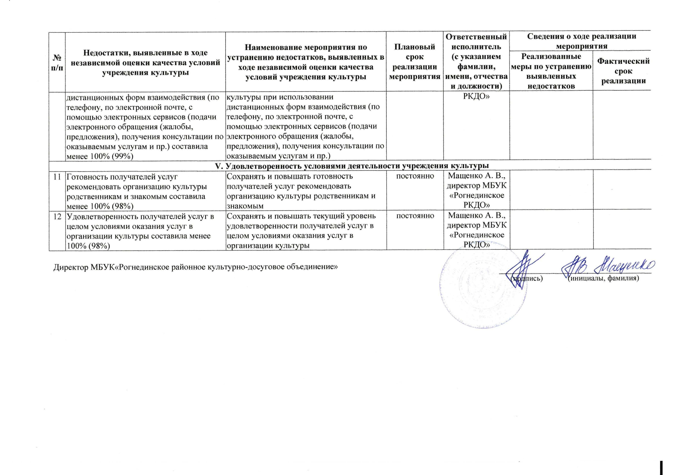  Удовлетворенность доброжелательностью, вежливостью работников организации культуры при использовании дистанционных форм взаимодействия (по телефону, по электронной почте, с помощью электронных сервисов (подачи электронного обращения (жалобы, предложения), получения консультации по оказываемым услугам и пр.) составила менее 100% (99%) | Сохранять и повышать текущий уровень удовлетворенности доброжелательностью, вежливостью работников организации культуры при использовании дистанционных форм взаимодействия (по телефону, по электронной почте, с помощью электронных сервисов (подачи электронного обращения (жалобы, предложения), получения консультации по оказываемым услугам и пр.) | постоянно | Мащенко А. В., директор МБУК «Рогнединское РКДО»
V. Удовлетворенность условиями деятельности учреждения культуры
11 | Готовность получателей услуг рекомендовать организацию культуры родственникам и знакомым составила менее 100% (98%) | Сохранять и повышать готовность получателей услуг рекомендовать организацию культуры родственникам и знакомым | постоянно | Мащенко А. В., директор МБУК «Рогнединское РКДО»
12 | Удовлетворенность получателей услуг в целом условиями оказания услуг в организации культуры составила менее 100% (98%) | Сохранять и повышать текущий уровень удовлетворенности получателей услуг в целом условиями оказания услуг в организации культуры | постоянно | Мащенко А. В., директор МБУК «Рогнединское РКДО»

